AIoT Keras 作業—利用tensorflow.keras預測確診人數走向

4107056006 資工三 游庭瑋

1. 測試平台：  
   使用google colab來加速訓練過程  
   使用tensorflow.keras作為類神經網路模型
2. 概念：  
   利用網路上的COVID-19開放資料集來預測台灣COVID-19的確診人數，並使用LSTM使得類神經網路可以對長期的趨勢有記憶
3. 程式：
   1. 抓取資料集  
      
   2. 資料預處理，這裡使用日本的資料集作為訓練用，切分出每日確診人數  
      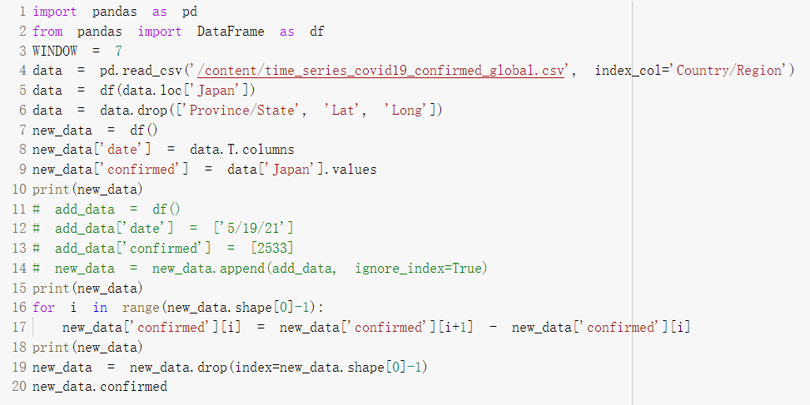  
      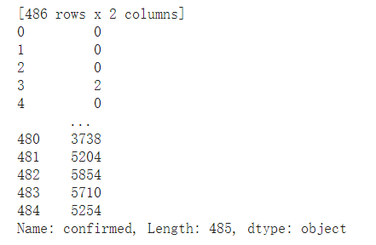
   3. 引用函式庫並將資料做Min Max Scale，方便類神經網路訓練  
      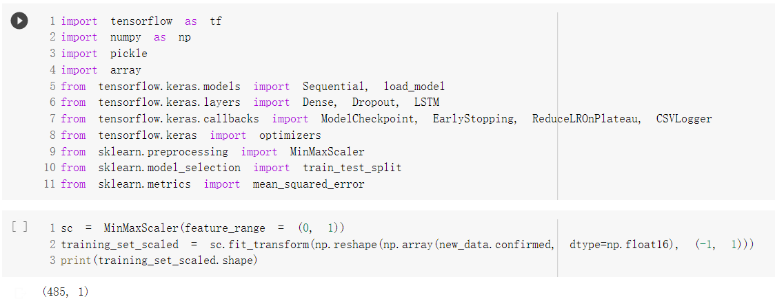
   4. 每7天做一個單位切分，做出訓練集  
      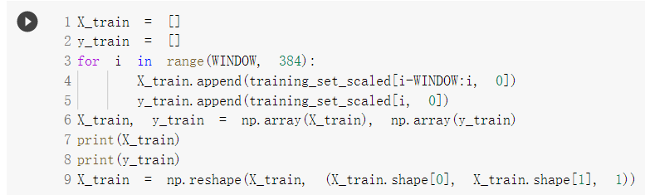  
      其中圖例如下  
      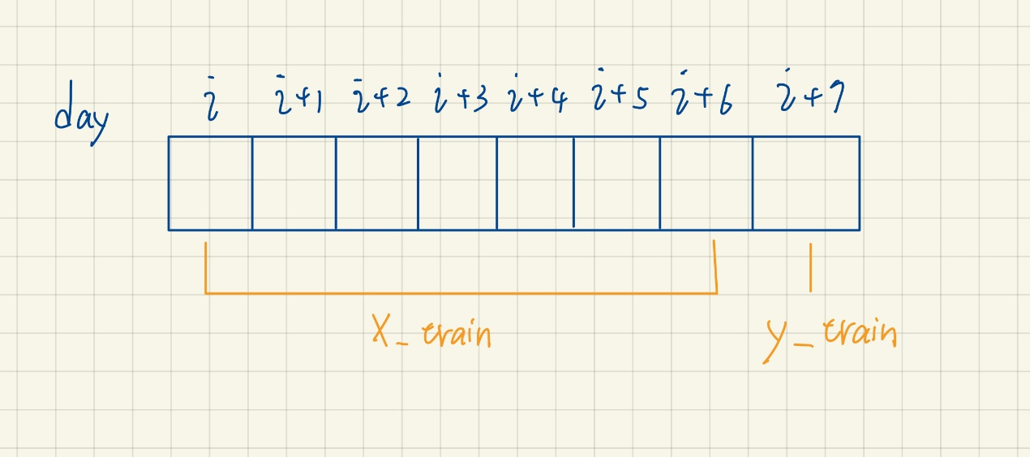  
      以此類推，利用i+1 ～ i+7可推出i+8等
   5. 搭建LSTM模型  
      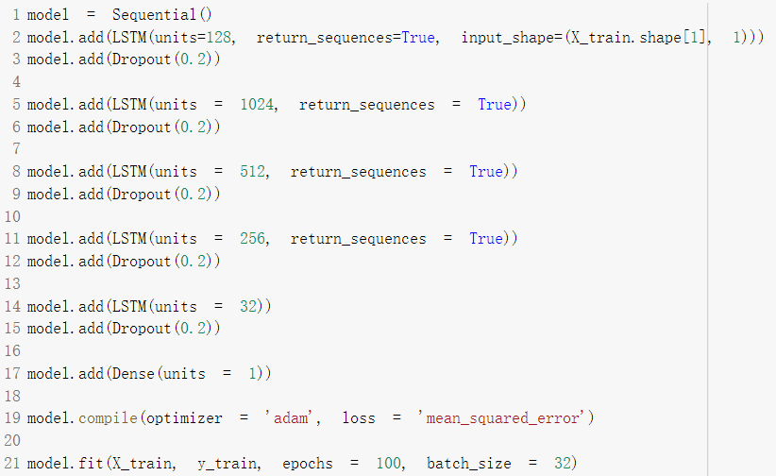  
      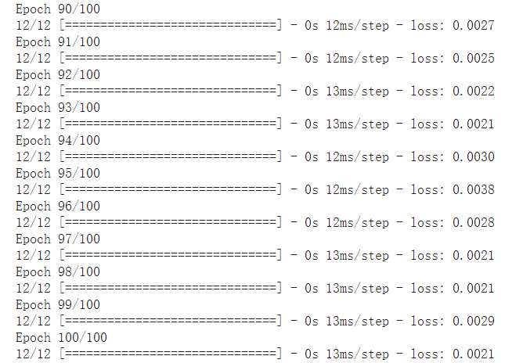
   6. 重新讀取台灣的資料作為測試資料集  
      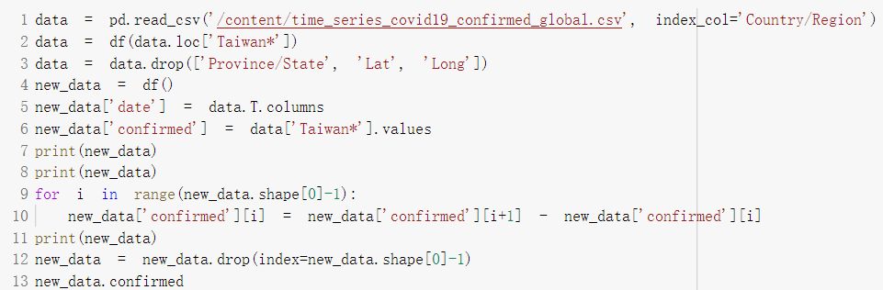  
      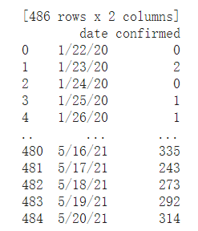
   7. 做Min Max Scale並切分資料後，使用模型預測  
      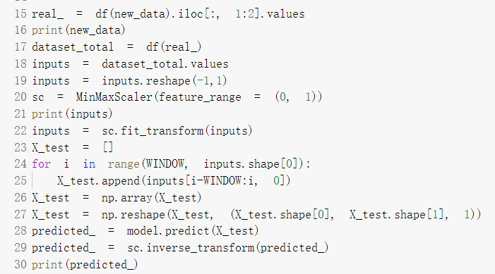  
      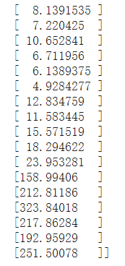
   8. 將結果繪出  
      